姓名： | （ ） |  | 班別： |  |  | 日期：

- 黑熊和小松鼠要過冬了，你會為他們準備甚麼？
黑熊  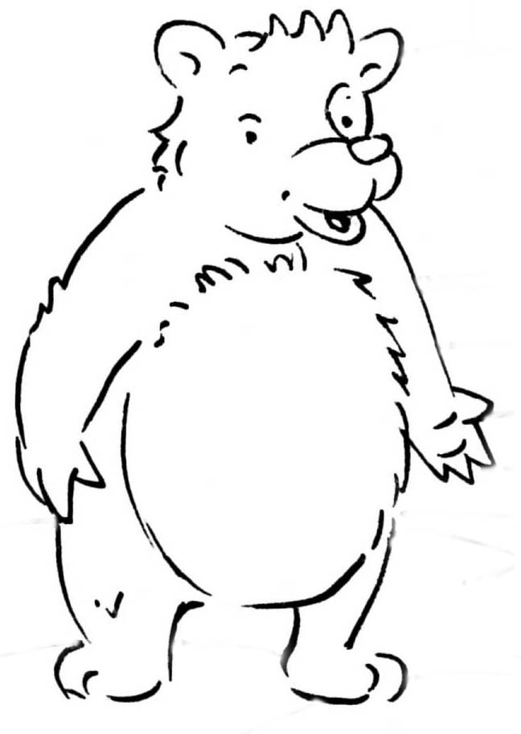 | 小松鼠  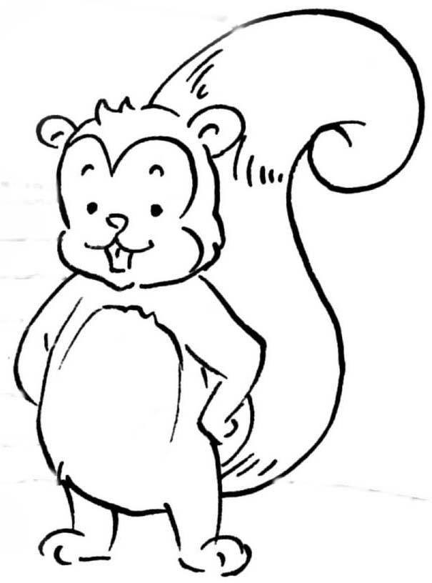

二、黑熊和小松鼠還有一位朋友小蜜蜂，你會為他準備甚麼過冬？
